Person Detection using Pre-Trained Model YOLOv5 with fine tuning

Kristofer Steven, Alfred Wisana, Samuel Huang

C14210139, C14210177, C14210181

Program Studi Informatika, Universitas Kristen Petra

1. **Abstrak**

Perkembangan teknologi telah membantu manusia dalam berbagai macam kegiatan salah satunya adalah misi SAR (search and rescue) dengan memanfaatkan drone serta algoritma person detection. Misi SAR yang dilakukan seringkali melibatkan medan yang menantang bagi para pencari sehingga penggunaan drone dapat membantu mengurangi jumlah tenaga yang dikeluarkan tetapi nyatanya operator dari drone seringkali melewatkan keberadaan manusia dalam hasil tangkapan drone karena kurangnya fokus atau pergerakan drone yang terlalu cepat. Pengaplikasian model person detection menjadi solusi utama dalam menyelesaikan permasalahan tersebut karena penggambaran bounding box pada objek yang dideteksi sebagai manusia akan memberikan tanda-tanda bagi pencari untuk meneliti area tempat deteksi. Model YOLOv5 yang sudah di pre-train dengan dataset COCO menjadi pilihan terbaik karena kemampuannya yang mampu melakukan pendeteksian secara akurat dan cepat. Dengan memanfaatkan model pre-train YOLOv5 dan melakukan training tambahan dengan dataset SARD dan CORR, didapatkan nilai hasil mAP (mean average precision) sebesar 0.495, precision sebesar 0.654, dan recall sebesar 0.467. Tentunya hasil tersebut belum maksimal untuk melakukan pendeteksian secara otomatis tetapi dengan bantuan operator manusia, orang-orang yang sekilas terdeteksi memiliki kemungkinan yang lebih tinggi untuk dilacak dan diselamatkan.

Keyword: SAR, Deteksi Orang, YOLOv5, SARD

1. **Latar Belakang**

Seiring dengan perkembangan teknologi, banyak kegiatan sehari-hari yang sudah mulai digantikan oleh mesin-mesin yang dilengkapi dengan *Artificial Intelligence* dan salah satu bentuk perkembangan teknologi tersebut adalah *drone*. Melalui perkembangan tersebut, teknologi *drone* yang awalnya diciptakan sebagai peralatan untuk kegiatan militer [1] dapat digunakan untuk berbagai macam tujuan lainnya. Saat ini, pabila *drone* dihubungkan dengan kegiatan sehari-hari maka hal pertama yang akan muncul dalam pikiran adalah penggunaan *drone* untuk mengambil gambar ataupun video dari ketinggian. Melalui guna tersebut muncul berbagai macam variasi pengembangan yang dilakukan oleh para peneliti seperti penggunaan *drone* pada berbagai kegiatan yang bervariasi seperti misi penyelamatan, atau pendeteksian menggunakan algoritma *person detection*.

Sebuah penelitian yang dilakukan di negara Croatia menjelaskan bahwa penggunaan *drone* untuk melakukan misi SAR (*search and rescue*) masih belum optimal karena hanya memanfaatkan kemampuan *drone* untuk mengambil video di daerah jarang penduduk yang susah dijangkau untuk membantu menemukan orang-orang yang menghilang dan masih membutuhkan seorang pengendali drone atau pengamat hasil tangkapan drone untuk menentukan apakah orang yang dicari sudah tertangkap pada video yang direkam oleh *drone* [2]. Penelitian tersebut mengajukan model YOLOv4 yang dapat melakukan *person detection* untuk membantu pengamat manusia dalam mendeteksi manusia pada video sehingga dapat meningkatkan kemungkinan kesuksesan dari misi SAR. Model yang digunakan oleh peneliti akan di-*train* menggunakan dataset SARD yang berisikan gambar-gambar manusia pada daerah-daerah jarang penduduk untuk mensimulasikan misi pencarian di pegunungan, hutan, dan daerah lainnya. Model tersebut sudah cukup efektif dalam mendeteksi manusia di daerah yang kurang optimal untuk melakukan kegiatan SAR secara langsung.

Sedangkan pada penelitian lainnya yang dilakukan di Amerika Serikat, *drone* digunakan untuk menyelesaikan permasalahan maraknya kebakaran hutan [3]. Model yang dikembangkan oleh peneliti adalah sebuah model CNN (*convolutional neural network*) untuk melakukan pendeteksian api pada gambar yang diambil oleh drone dan kemudian melakukan pemrosesan melalui perangkat IoT (*internet of things)* untuk melanjutkan data-data yang didapatkan dan menentukan solusi untuk menyelesaikan permasalahan kebakaran hutan tersebut.

Penggunaan algoritma *detection* tidak hanya terbatas pada data-data yang didapatkan melalui *drone* sebagai media input karena tujuan utamanya untuk mendeteksi objek yang berada pada sebuah gambar. Dengan konsep tersebut, penggunaan *object detection* maupun *person detection* sudah mulai marak dikembangkan untuk membantu manusia melakukan berbagai macam kegiatan. Target dari penelitian-penelitian tersebut tidak hanya sebatas membantu orang-orang dengan disabilitas secara visual tetapi juga upaya untuk menggantikan tenaga kerja manusia atau membantu para tenaga kerja manusia untuk memberikan hasil yang lebih optimal. Penelitian yang sudah berhasil untuk mengembangkan sebuah model *deep learning* untuk *object detection* salah satunya adalah penelitian mengenai upaya untuk membantu para penyandang tuna netra lebih mengenali objek serta keadaan lingkungan sekitarnya [4]. Dengan memanfaatkan model SSDLite MobileNetV2 yang sudah di *pre-training* dengan dataset COCO sebuah model yang bisa mendeskripsikan keadaan lingkungan melalui media suara pun terbentuk sehingga dapat membantu para penyandang tuna netra untuk membayangkan keadaan lingkungan di posisinya.

Selain *object detection*, *person detection* juga merupakan topik yang marak dikembangkan karena tujuannya yang sangat bervariasi. Algoritma *person detection* sebenarnya dapat dibagi kembali menjadi 2 cabang utama yaitu *person / identity detection* yang dapat mendeteksi manusia atau bahkan identitas dari orang tersebut dan juga *human action* *detection* yang memiliki kemampuan untuk mendeteksi gestur tubuh dari manusia untuk menentukan pembacaan. Salah satu bentuk *human action detection* adalah penelitian pembuatan sebuah model yang dapat melakukan pendeteksian gerakan jatuh pada orang-orang lanjut usia [5]. Penelitian tersebut dibuat menggunakan model CNN untuk melakukan pendeteksian gerakan mengklasifikasikan serta jenis kegiatannya apakah termasuk gestur jatuh secara sengaja atau tidak sengaja dan apakah membutuhkan bantuan dengan begitu hasil penelitian ini dapat membantu orang-orang yang harus memantau keadaan anggota keluarga lanjut usia agar terhindar dari kejadian-kejadian yang tidak diinginkan serta memberikan bantuan secara segera apabila dibutuhkan. Untuk topik *person / identity detection*, sebuah penelitian sudah dilakukan untuk mengembangkan sebuah model *deep learning* yang mampu melakukan pendeteksian serta melacak seseorang [6]. Penelitian tersebut sukses mengembangkan model bernama DLD-APDT yang mampu mendeteksi keberadaan manusia secara akurat.

Dengan mempertimbangkan semua penelitian sebelumnya, penelitian ini pun dibuat dengan harapan dapat menghasilkan sebuah model yang mampu menerima input video maupun gambar dan mendeteksi keberadaan manusia baik pada daerah jarang penduduk maupun daerah perkotaan dengan kriteria pengambilan video dan gambar dari ketinggian untuk memperluas jangkauan pendeteksian.

1. **Dataset**

Dataset yang digunakan adalah dataset foto dan video yang diambil dari ketinggian tertentu. Pengambilan gambar dengan drone diperlukan untuk membantu untuk mengambil gambar pada tempat yang susah untuk dilalui oleh manusia.

Dataset yang digunakan terdiri dari 3 dataset yang diambil menggunakan drone dan diambil pada ketinggian tertentu. Dataset yang digunakan adalah:

1. Dataset SARD

SARD merupakan dataset yang terdiri dari 1981 gambar yang diambil menggunakan drone di daerah pegunungan. Dataset ini dirancang khusus untuk mendukung operasi darurat dalam mencari orang jika terjadi Bencana di tempat yang susah untuk dijangkau oleh manusia. Dataset ini dibagi menjadi 3 bagian dengan 1387 gambar yang akan digunakan sebagai data training, 198 gambar sebagai data testing, dan 396 gambar digunakan sebagai gambar validasi.

Penggunaan drone ini sangat membantu untuk mengumpulkan data pada tempat susah untuk dijangkau oleh manusia. Dataset SARD merupakan dataset utama dalam proyek ini karena berisi informasi yang penting dalam gambar pencarian orang pada daerah pegunungan.

Dataset SARD memiliki ukuran gambar 1920x1080 dengan aspect ratio 16:9. Dataset SARD memiliki channel warna RGB. Dataset SARD diambil dari Dataset <https://universe.roboflow.com/animesh-shastry/sard_yolo/dataset/9>

1. Dataset CORR

Dataset CORR merupakan dataset yang dibuat dengan cara memberikan filter kepada gambar pada dataset SARD. Pemberian filter pada dataset CORR bertujuan untuk mensimulasikan keadaan nyata di lapangan. Terdapat 3 filter yang diberikan dalam dataset CORR, yang pertama adalah filter hujan untuk memberikan efek hujan pada gambar asli. Filter kedua yang diberikan adalah filter kabut untuk memberikan efek kabut pada gambar asli. Filter terakhir yang diberikan adalah filter salju untuk memberikan efek bersalju pada dataset SARD.

Penggunaan Filter ini akan membantu untuk memberikan variasi yang tidak menentu yang khususnya terjadi pada saat proses SAR. Dataset CORR dibuat dengan cara memberikan filter kepada 20% untuk setiap filter pada setiap bagian dari dataset SARD.

Dataset CORR memiliki ukuran yang sama dengan dataset SARD dengan ukuran 1920x1080, dengan aspect ratio 16:9. Dataset ini memiliki channel warna RGB.

1. Self-recorded Video

Dataset yang dibuat dengan mengambil video di lingkungan Universitas Kristen Petra dengan background pohon dan rumput untuk menyerupai sebuah hutan.Dataset ini dibuat untuk melakukan pengujian terhadap model. Video diambil dari lantai 3 dan 4 Gedung W Universitas Kristen Petra. Dataset ini diambil dari ketinggian untuk membuat dataset serupa dengan kedua dataset lain.

Dataset ini dibuat untuk melakukan uji coba terhadap model, apakah dapat mendeteksi manusia. Dataset ini diambil dengan orientasi landscape. Gambar diambil dengan mengambil gambar dari video dengan 10 frame per second.

1. **Metode yang diusulkan**

Model yang digunakan dalam pengujian deteksi adalah model YOLOV5. Model YOLOv5 digunakan sebagai model untuk melakukan deteksi karena kecepatan dan keakuratan model dalam melakukan tugas deteksi object .YOLOV5 yang digunakan adalah model YOLOV5 yang sudah di pretrain menggunakan dataset COCO. Proses fine-tuning dilakukan dengan cara melakukan freezing setengah layer dari model yang sudah di train sebelumnya menggunakan dataset COCO.

Model melakukan proses training dengan melakukan training pada input channel model 512x512. Proses Resize dilakukan oleh arsitektur YOLO dengan tetap mempertahankan aspect ratio pada gambar.

Uji coba data akan dilakukan dengan 2 cara, 1 yang pertama adalah melakukan training dengan dataset SARD saja untuk melihat performa model pada keadaan di lokasi pada kondisi yang baik. Dengan melakukan percobaan ini model diharapkan dapat mendeteksi manusia dengan lebih akurat pada kondisi yang baik

Proses kedua yang dilakukan adalah melakukan training menggunakan dataset SARD ditambah dengan dataset CORR. Tujuan training pada dataset ini adalah untuk melihat performa model pada saat cuaca yang tidak bersahabat untuk melakukan proses pencarian Orang. Pendekatan ini dilakukan untuk membuat model dapat lebih robust dalam mengalami setiap tantangan yang ada dalam situasi SAR

1. **Hasil Pengujian**

Model yang diusulkan, YOLO v5 yang sudah di pretraining dengan dataset COCO akan dilatih dengan dataset baru yaitu Search And Rescue Dataset (SARD) maupun SARD CORR. Penggunaan dataset ini sehubung dengan tujuan untuk memudahkan SAR mencari orang - orang hilang pada medan yang cukup sulit. Dataset yang diambil dari ketinggian menggunakan drone ini akan diproses training dengan 3 epoch. 1 epoch training membutuhkan waktu kurang lebih 30 menit. Kami melakukan hanya 3 epoch training dikarenakan keterbatasan sumber daya dalam komputer. Model YOLO v5 mendeteksi keberadaan manusia berdasarkan kecocokan data training dengan label ‘person’ atau manusia. YOLO v5 akan di training dengan setengah bagian layer dibekukan dan setengah bagian lainnya tidak dibekukan. Pengujian model tidak sejauh untuk mendeteksi jenis aksi manusia pada gambar. Parameter pengujian model yang digunakan adalah akurasi, presisi, dan skor F1. Setelah dilatih dengan dataset SARD atau SARD CORR

Model akan diujikan untuk mendeteksi manusia melalui dataset yang kami ambil di gedung W Universitas Kristen Petra, Surabaya lantai 3 dan 4. Dataset dalam bentuk video berdurasi paling sedikit 8 detik hingga paling lama adalah 32 detik. Video kemudian akan di preprocessing dengan dibagi menjadi 10 frame atau gambar per detik. Gambar - gambar tersebut akan masuk ke dalam model dan menghasilkan beberapa parameter yang dapat dianalisa. Salah satu parameternya adalah *boxes* dimana parameter tersebut menandai area tertentu pada gambar yang diprediksi sebagai manusia. Pada area tersebut, kami memberikan *bounding box* sebagai penanda visual beserta label dan skor prediksi dari parameter *conf*. Skor prediksi berkisaran antara 0 hingga 1 berdasarkan tingkat keyakinan model. Output yang dihasilkan kami simpan dalam bentuk video dengan menggabungkan potongan frame tersebut dan gambar - gambar yang terpisah.

Model YOLO v5 yang kami ujikan ada 2 macam yaitu, model YOLO v5 dengan dataset SARD saja dan model YOLO v5 dengan dataset SARD dan CORR. Kedua model memiliki cara yang sama yaitu dibekukan setengah layer nya untuk mereduksi adanya overfitting dan mereduksi penggunaan sumber daya komputer. Untuk model YOLO v5 dengan dataset SARD saja memiliki hasil mean Average Precision (mAP) pada Intersection over Union (IoU) 50 persen sebesar 0.627. Hasil ini dianggap cukup untuk menentukan jenis objek dalam gambar. Hasil precision pada model ini sebesar 0.734 dan recall sebesar 0.579. Namun untuk mendeteksi manusia di lingkungan ekstrim, model ini belum bisa secara akurat mendeteksi keberadaannya.



Model mampu mendeteksi manusia dan kesalahan prediksi yang ditunjukan oleh confusion matrix yang sudah dinormalisasi berdasarkan banyaknya yang terdeteksi berikut ini :

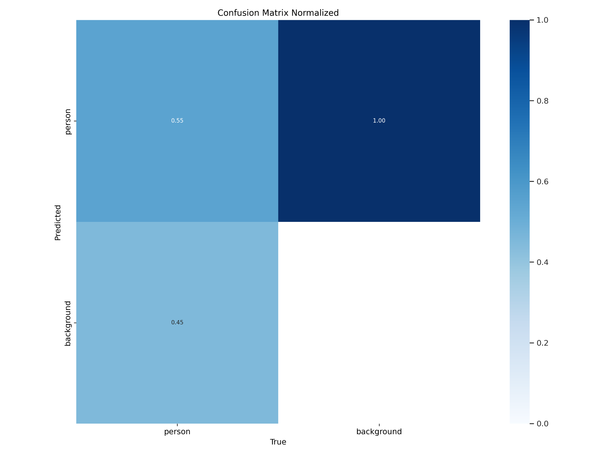

Model yang kedua adalah model YOLO v5 menggunakan dataset SARD dan CORR. Model ini dibekukan untuk setengah layernya dan diproses. Untuk model YOLO v5 menggunakan dataset SARD dan CORR mampu menghasilkan mAP sebesar 0.495, precision sebesar 0.654, dan recall sebesar 0.467. Hasil - hasil tersebut lebih rendah dari model YOLO v5 dengan hanya data SARD saja.



Model mampu mendeteksi manusia dan kesalahan prediksi yang ditunjukan oleh confusion matrix yang sudah dinormalisasi berdasarkan banyaknya yang terdeteksi berikut ini :

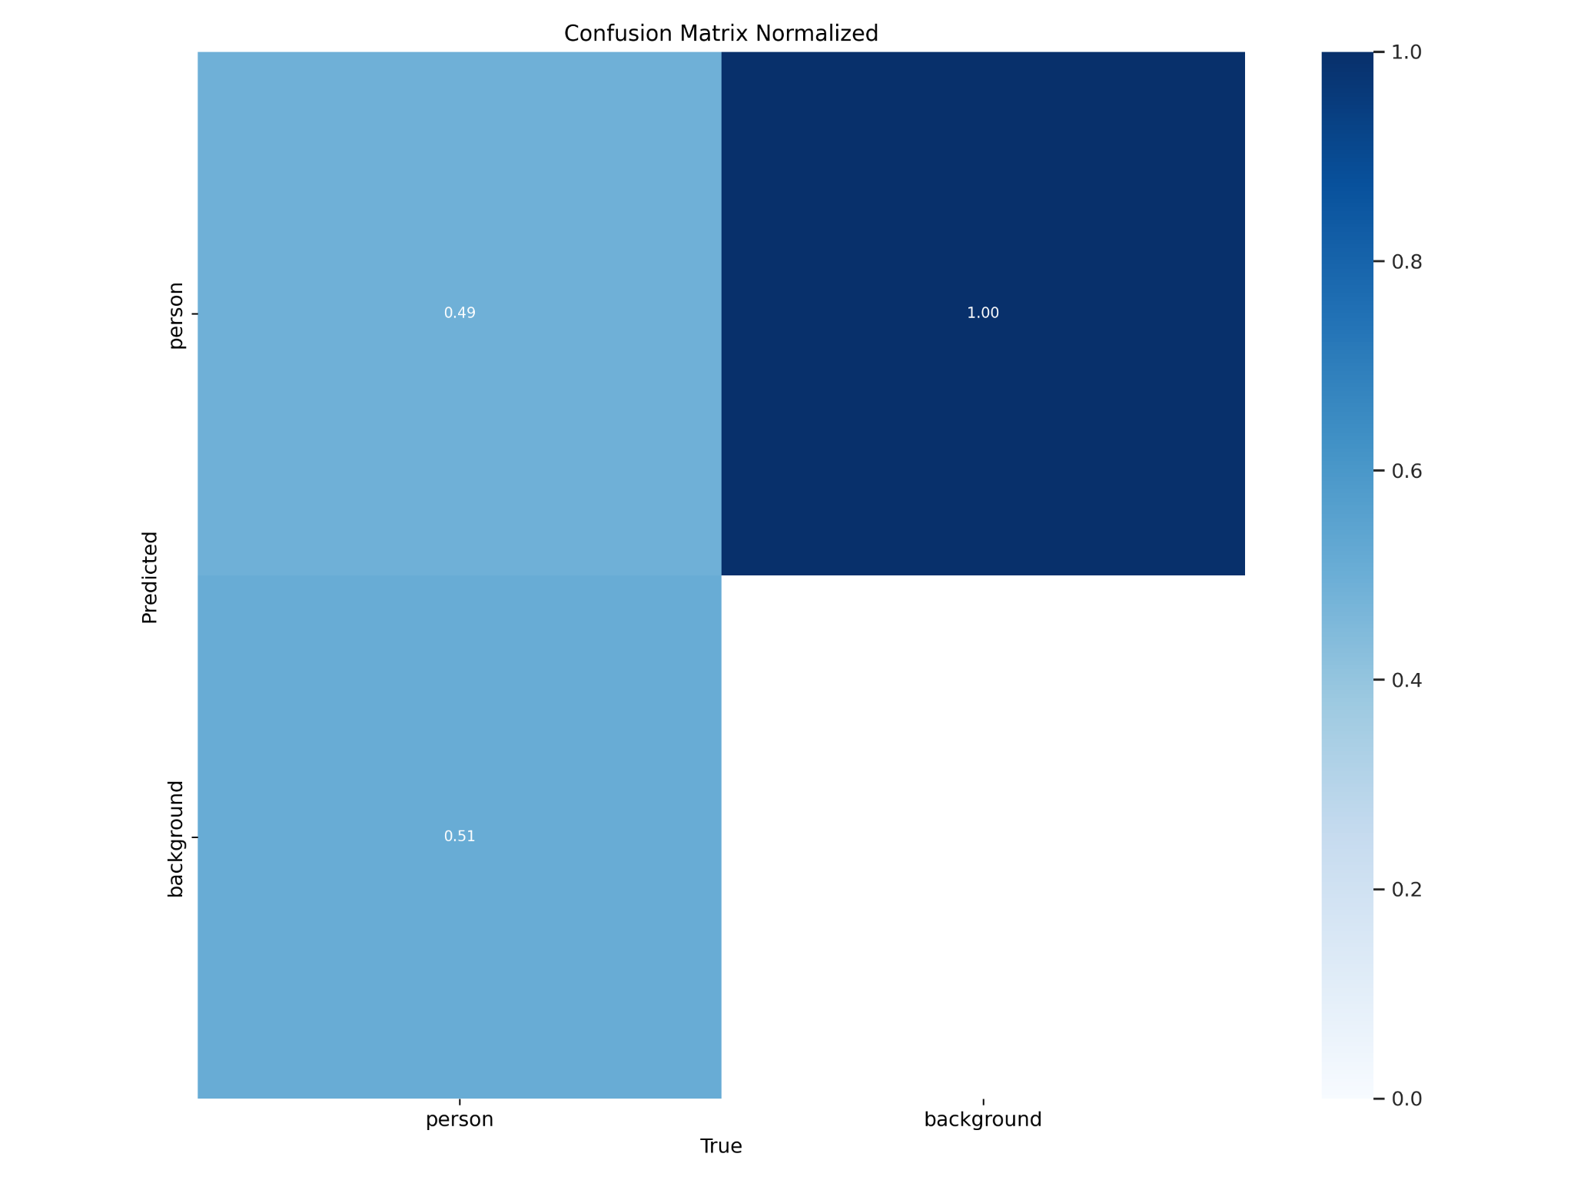

1. **Kesimpulan**

Pendeteksian orang dengan menggunakan metode deep learning sangat membantu dalam mencari orang di tempat dengan kondisi SAR. Uji coba dengan menggunakan dataset SARD, CORR, dan gambar yang diambil dari ketinggian tertentu menunjukan model YOLOv5 dapat melakukan deteksi orang dengan cukup baik.

Ketahanan Model terhadap gambar yang memiliki kondisi yang buruk menunjukkan model dapat mengenali orang, meskipun hasil yang dicapai tidak terlalu bagus, namun dapat mengenali orang dengan cukup baik. Hasil ini cukup untuk membantu tim SAR dalam prediksi lokasi orang yang hilang di medan yang sulit melalui gambar ataupun video.

Hasil akhir dari model secara akurasi masih belum bisa dikatakan sempurna dalam melakukan *person detection* tetapi sudah bisa menjawab permasalahan utama mengenai membantu mengatasi kesusahan misi SAR yang menggunakan *drone* untuk menemukan orang hilang di daerah jarang penduduk dan mendekati hasil akurasi presisi dari model yang diusulkan oleh penelitian lain yang terkait. Dengan begitu, diharapkan kedepannya dapat dikembangkan model baru yang dapat menghasilkan tingkat akurasi yang lebih tinggi lagi untuk semakin meningkatkan persentase kesuksesan misi SAR melalui gambar tangkapan *drone*.

1. **Daftar Pustaka**

[1]“A Brief History of Drones,” *Imperial War Museums*. https://www.iwm.org.uk/history/a-brief-history-of-drones#:~:text=Reconnaissance%20UAVs%20were%20first%20deployed

[2]S. Sambolek and M. Ivasic-Kos, “Automatic Person Detection in Search and Rescue Operations Using Deep CNN Detectors,” *IEEE Access*, vol. 9, pp. 37905–37922, 2021, doi: https://doi.org/10.1109/access.2021.3063681.

[3]Montaser N.A. Ramadan *et al.*, “Towards early forest fire detection and prevention using AI-powered drones and the IoT,” *Internet of things*, pp. 101248–101248, Jun. 2024, doi: https://doi.org/10.1016/j.iot.2024.101248.

[4]R. Islam, F. Iqbal, S. Akhter, M. Rahman, and R. Khan, “Deep learning based object detection and surrounding environment description for visually impaired people,” *Heliyon*, vol. 9, no. 6, pp. e16924–e16924, Jun. 2023, doi: https://doi.org/10.1016/j.heliyon.2023.e16924.

[5]J. Tian, P. Mercier, and C. Paolini, “Ultra low-power, wearable, accelerated shallow-learning fall detection for elderly at-risk persons,” *Smart health*, vol. 33, pp. 100498–100498, Jun. 2024, doi: https://doi.org/10.1016/j.smhl.2024.100498.

[6]S. Sivachandiran, K. Jagan Mohan, and G. Mohammed Nazer, “Deep Learning driven automated person detection and tracking model on surveillance videos,” *Measurement: Sensors*, vol. 24, p. 100422, Dec. 2022, doi: https://doi.org/10.1016/j.measen.2022.100422.

**Lampiran**

Beberapa sampel dataset SARD beserta labelnya

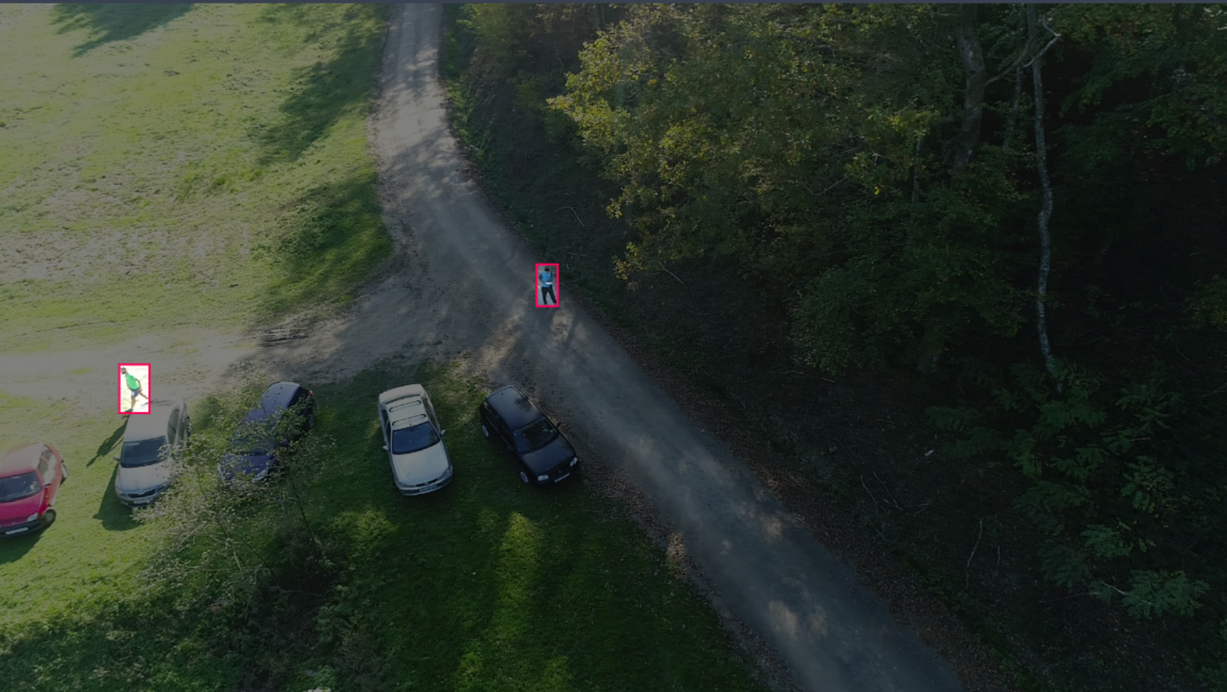

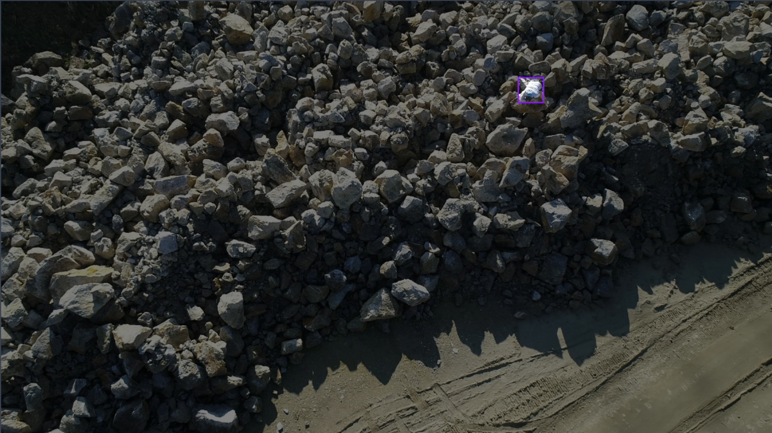

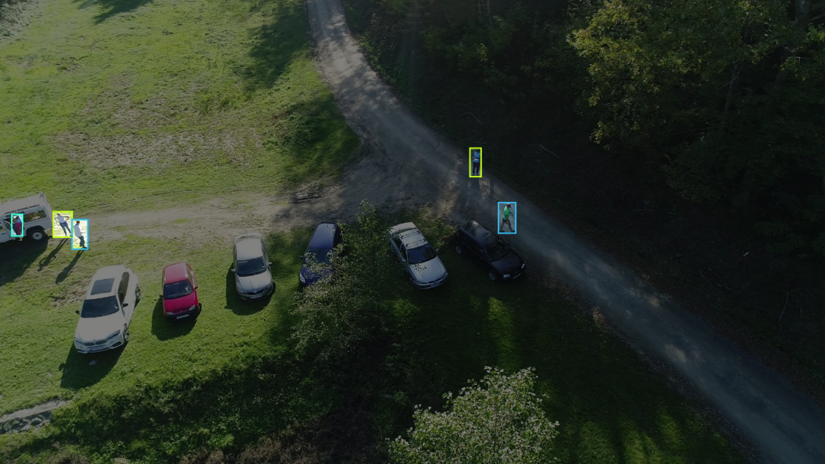

Beberapa sampel dataset SARD Corr (Fog)

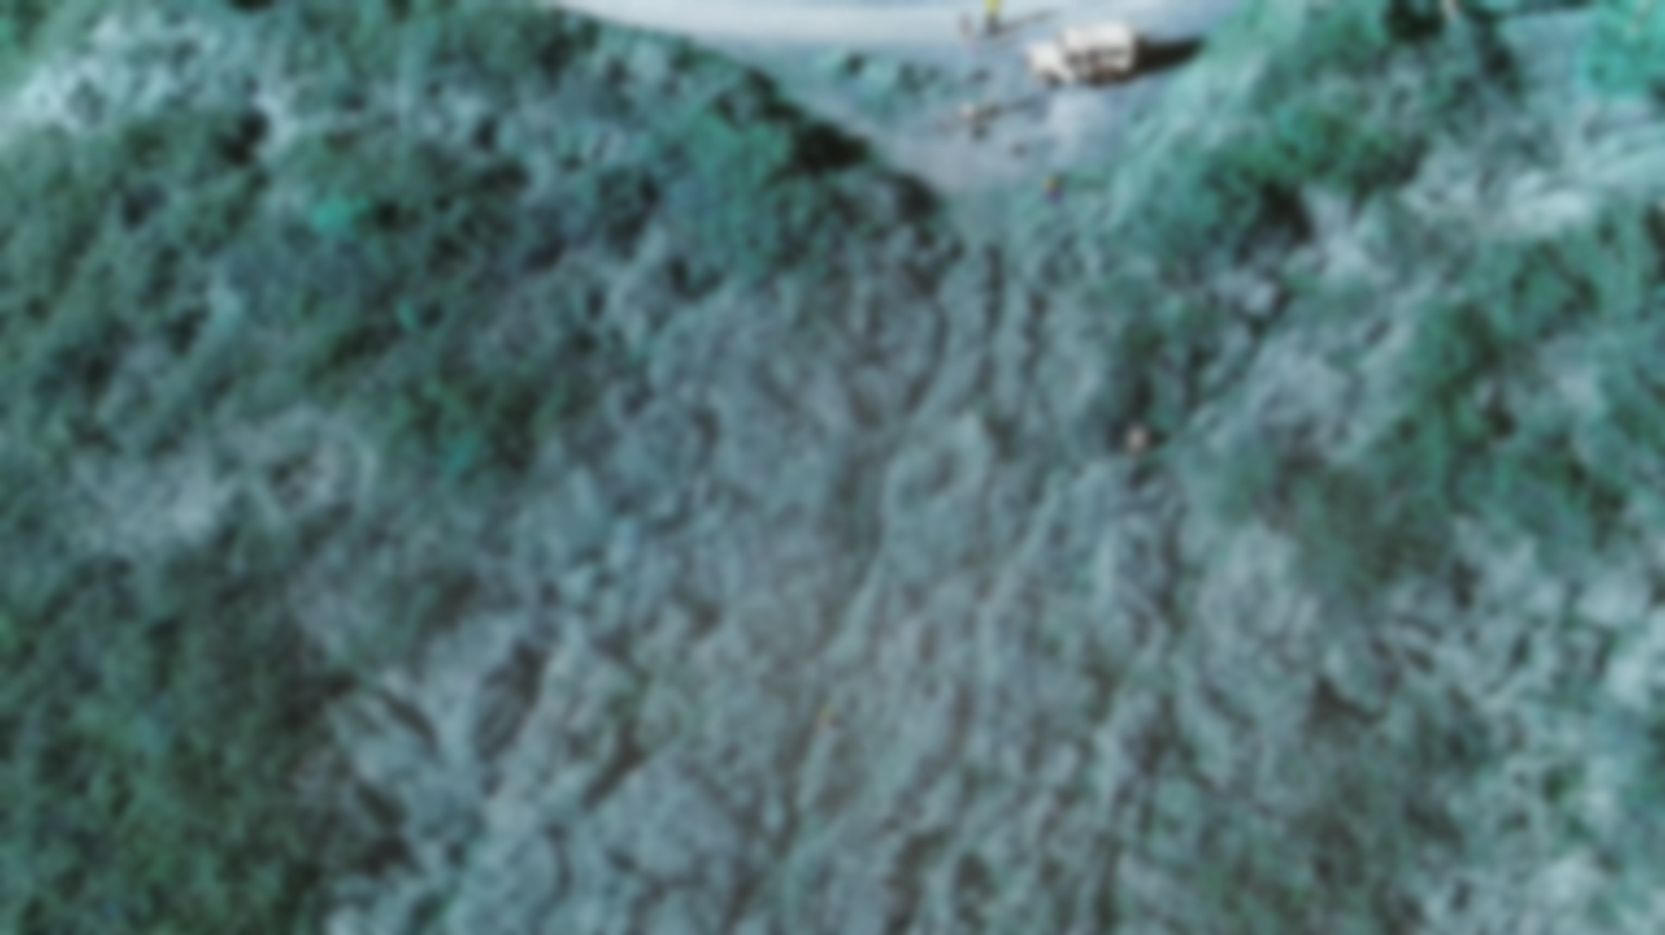

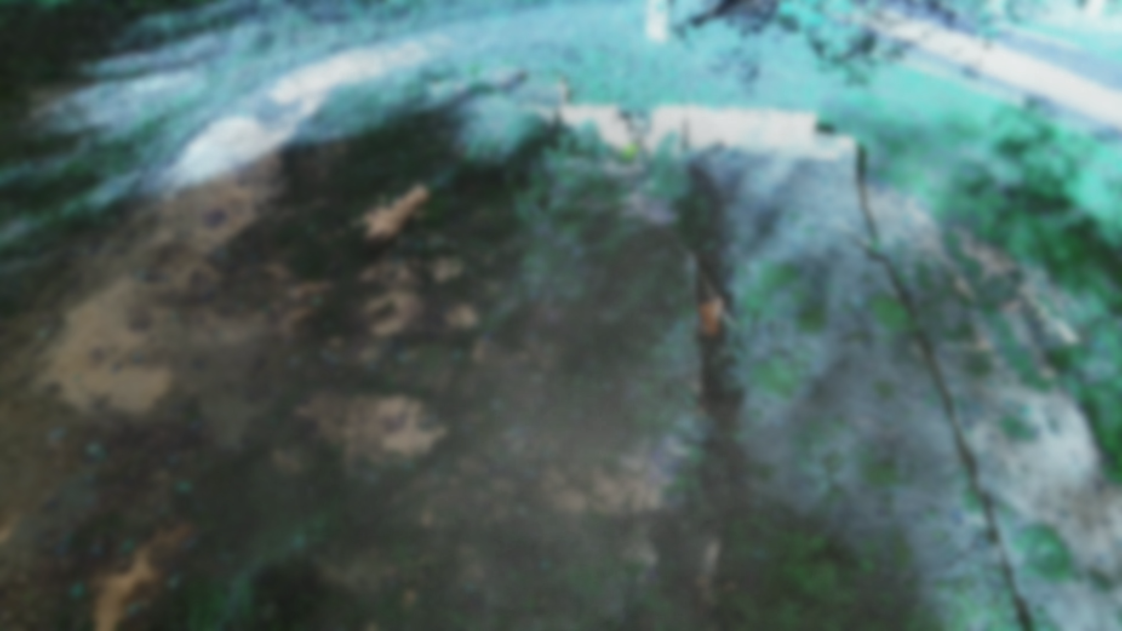

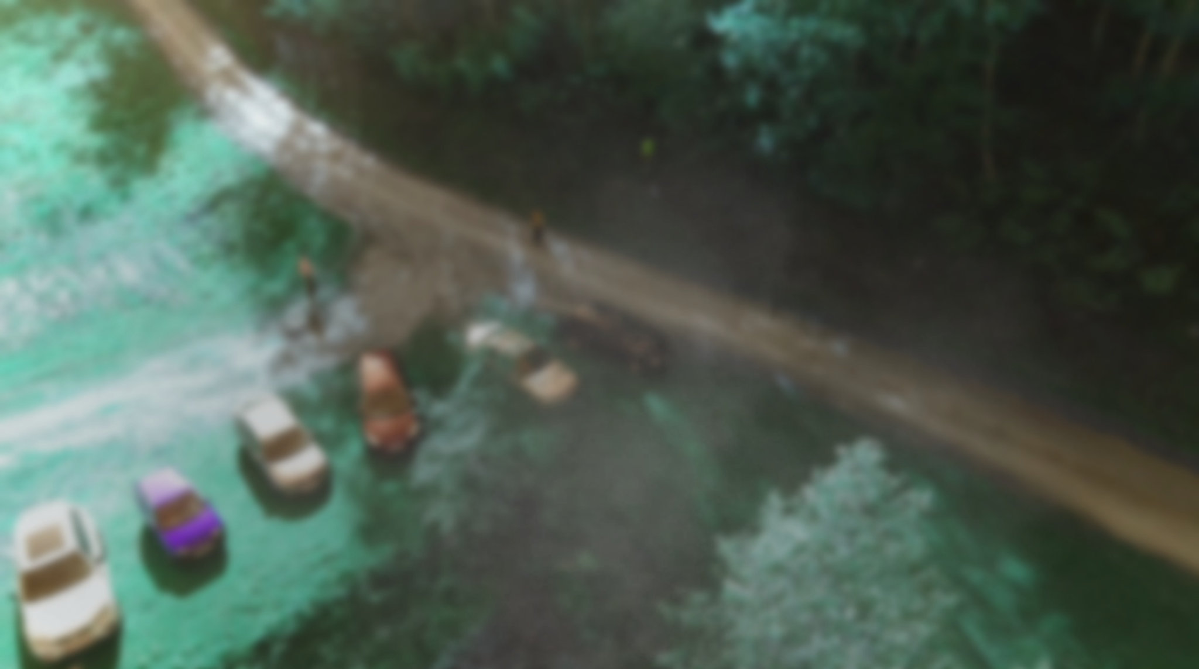

Beberapa sampel dataset SARD Corr (Snow)

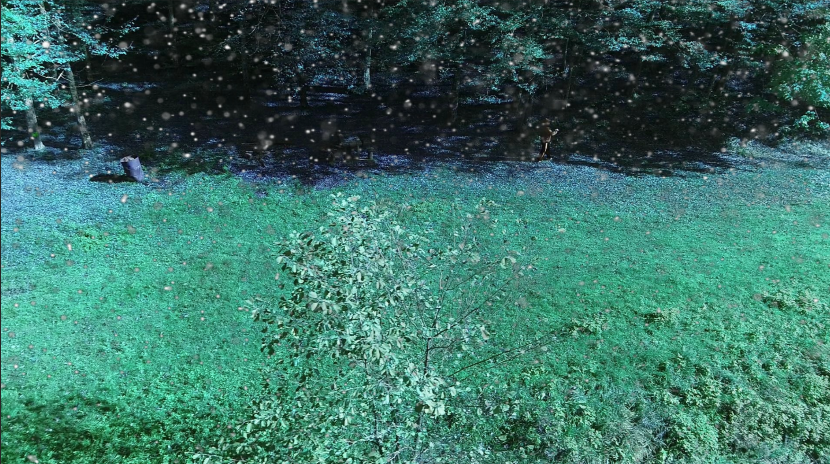

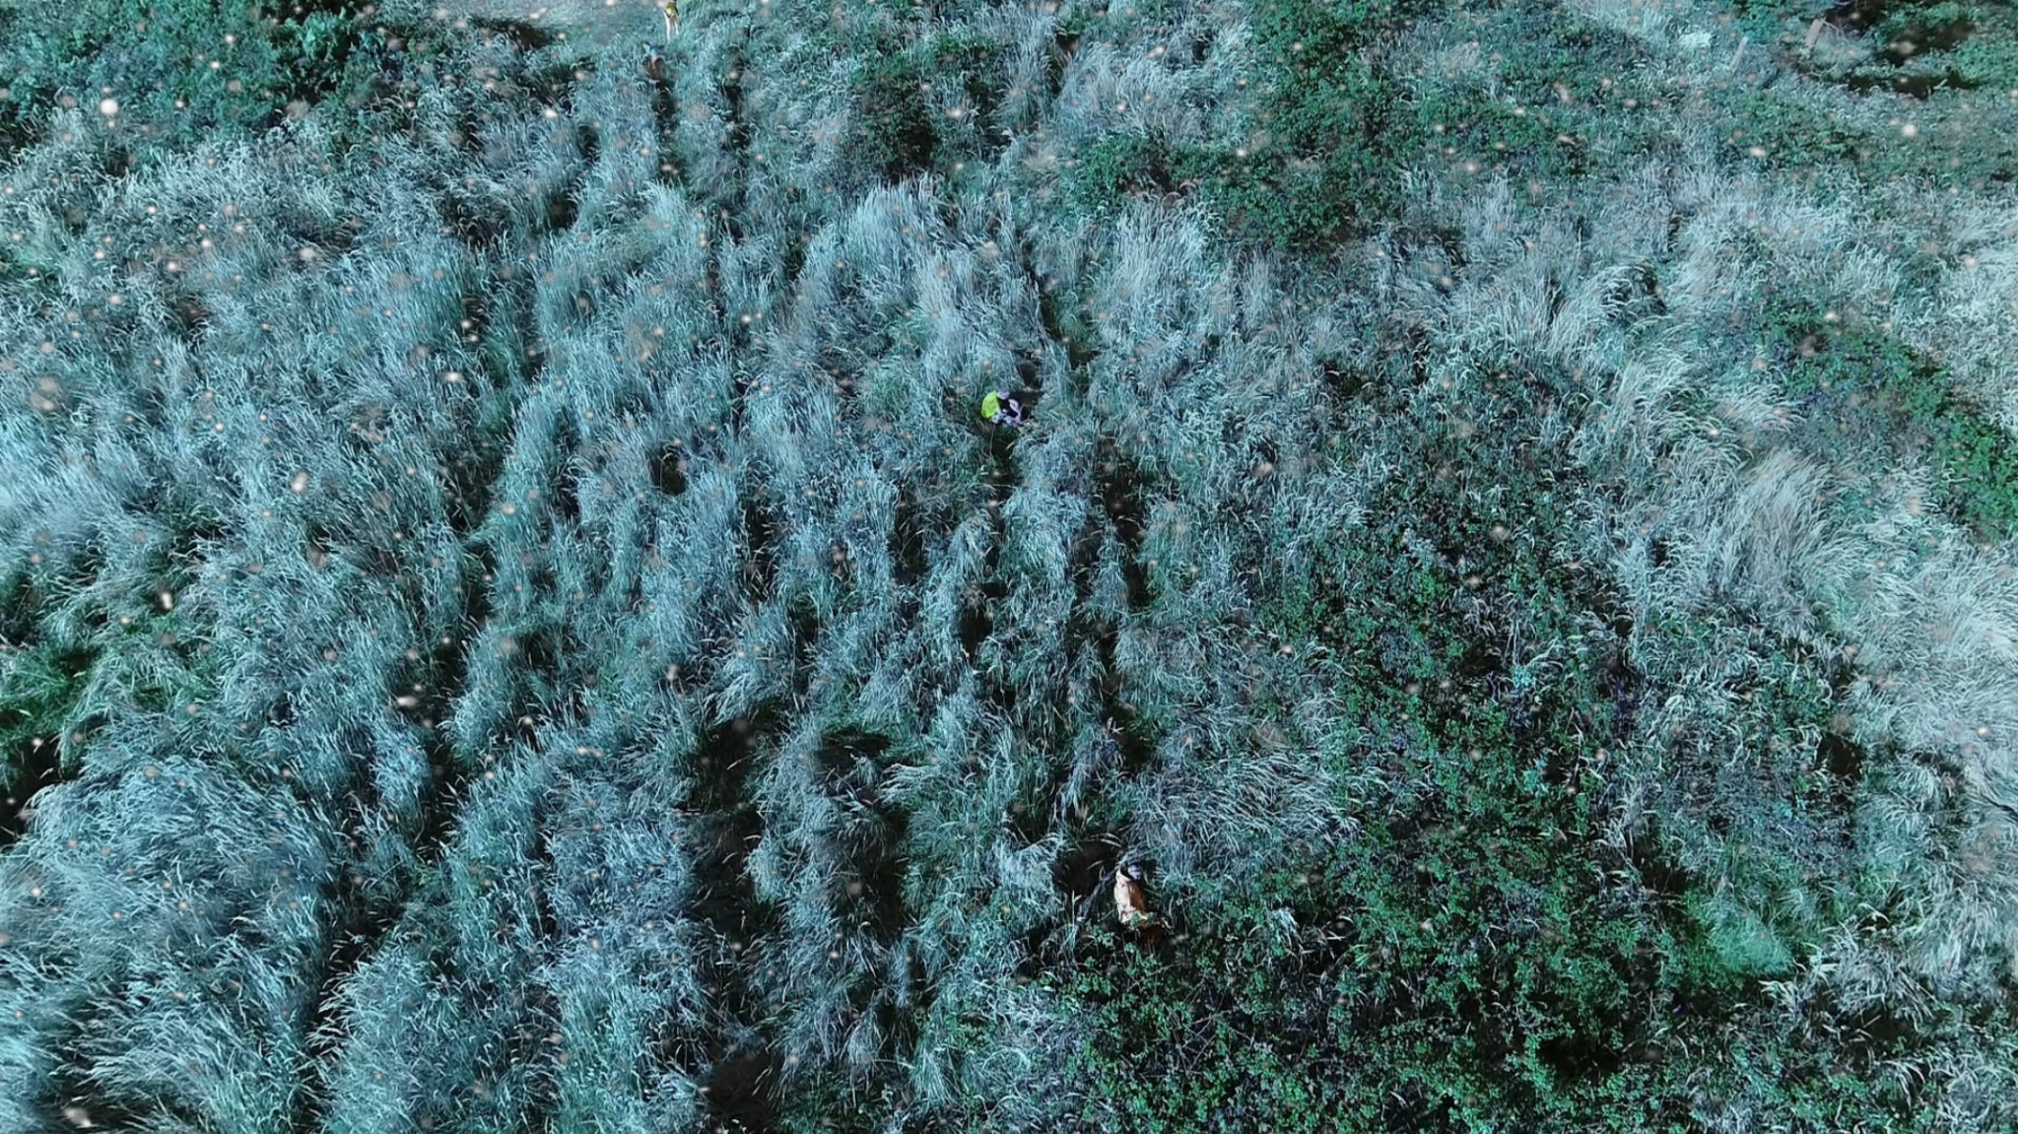

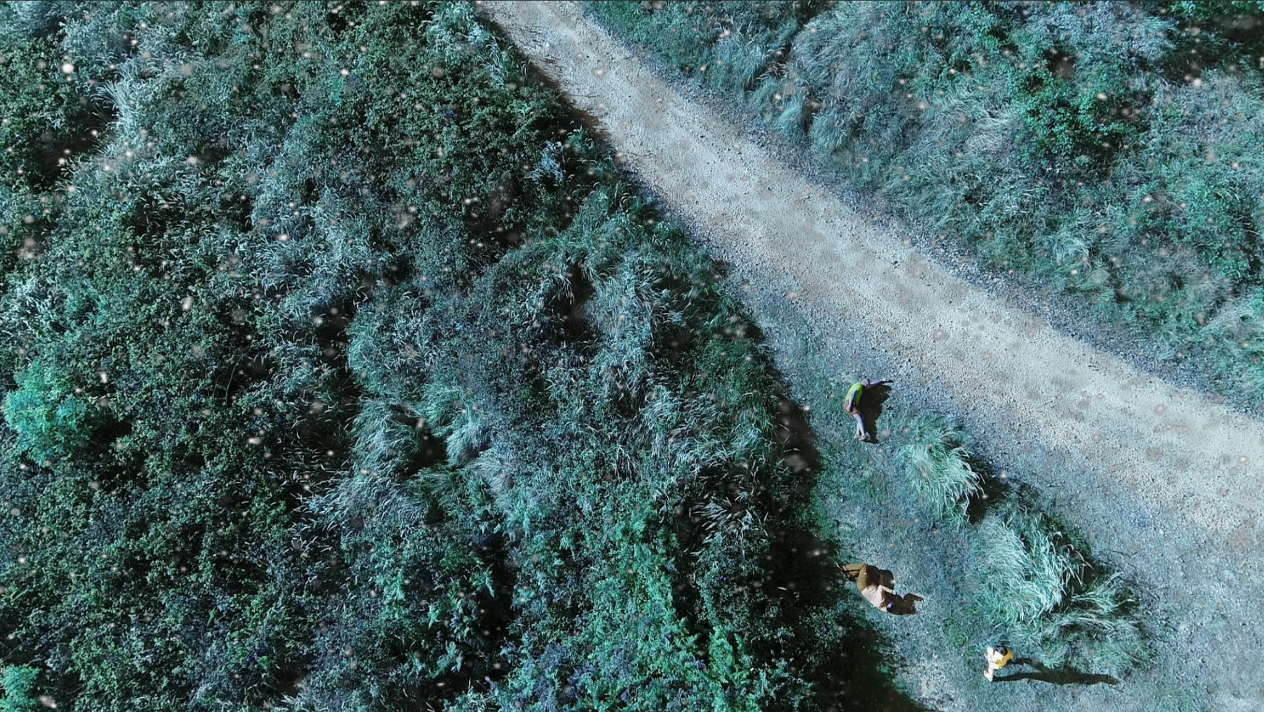

Beberapa sampel dataset SARD Corr (Rain)

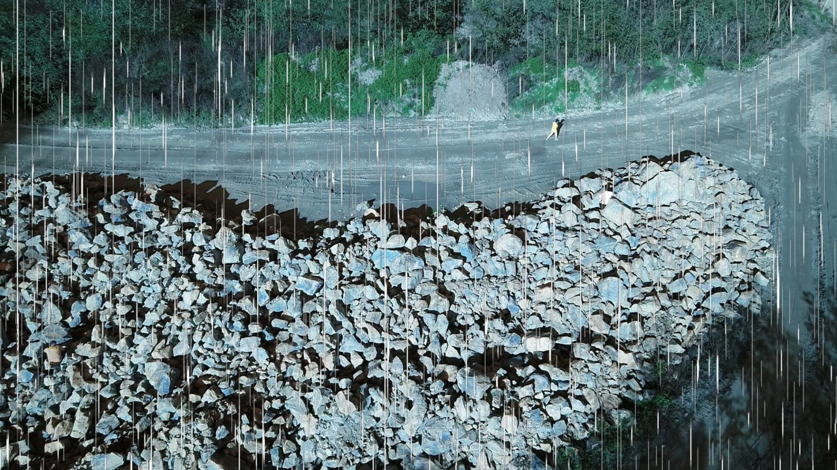

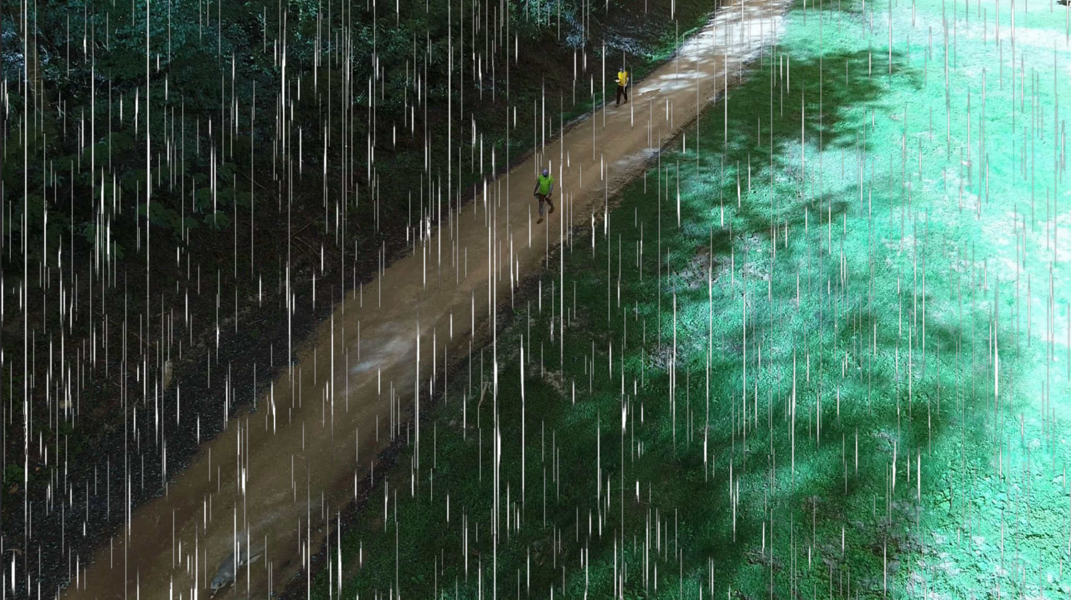

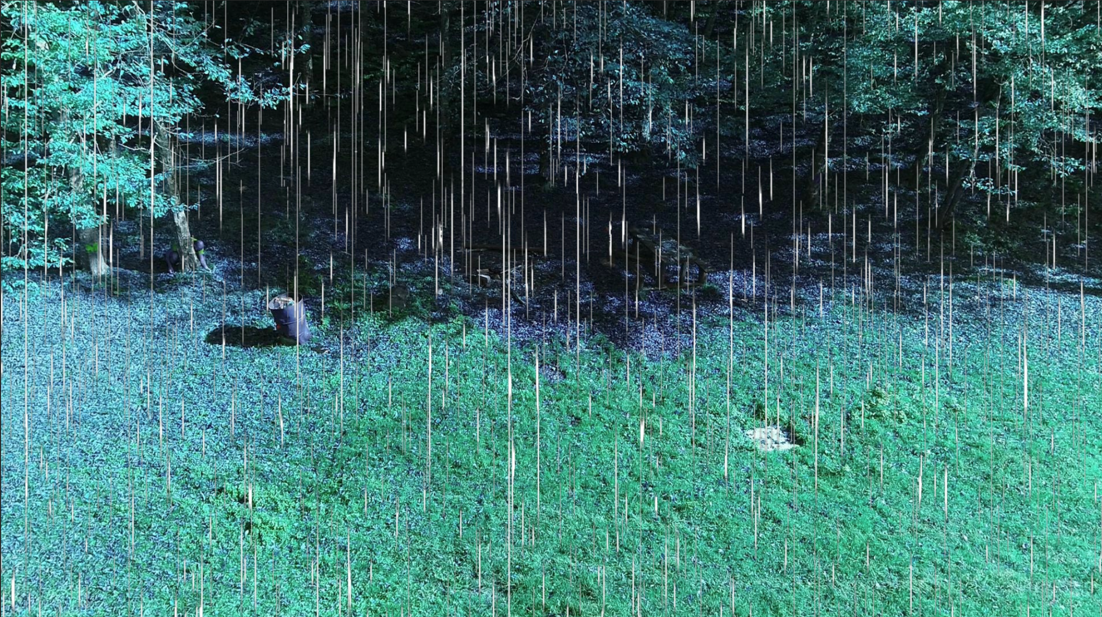

Beberapa sampel dataset SARD setelah training

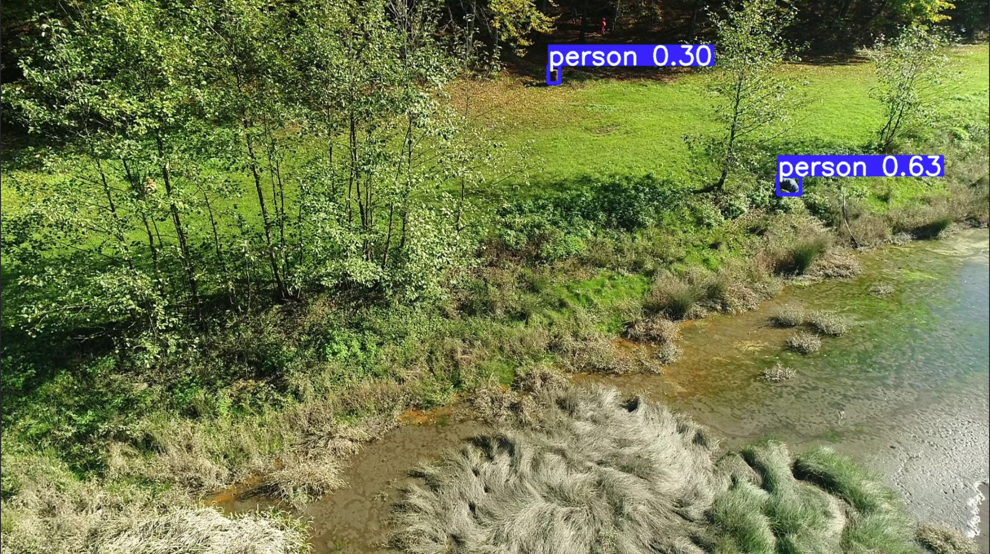

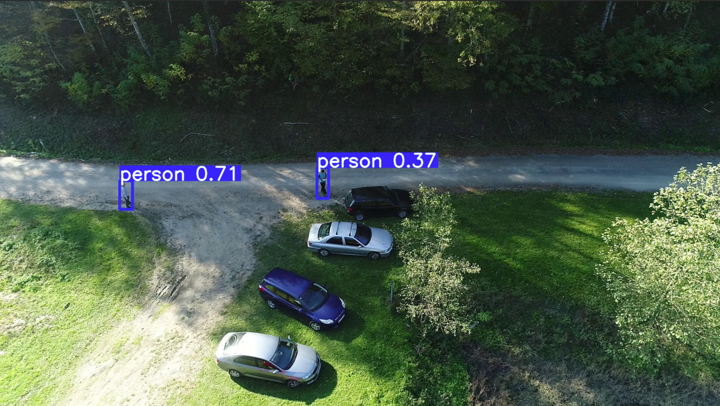

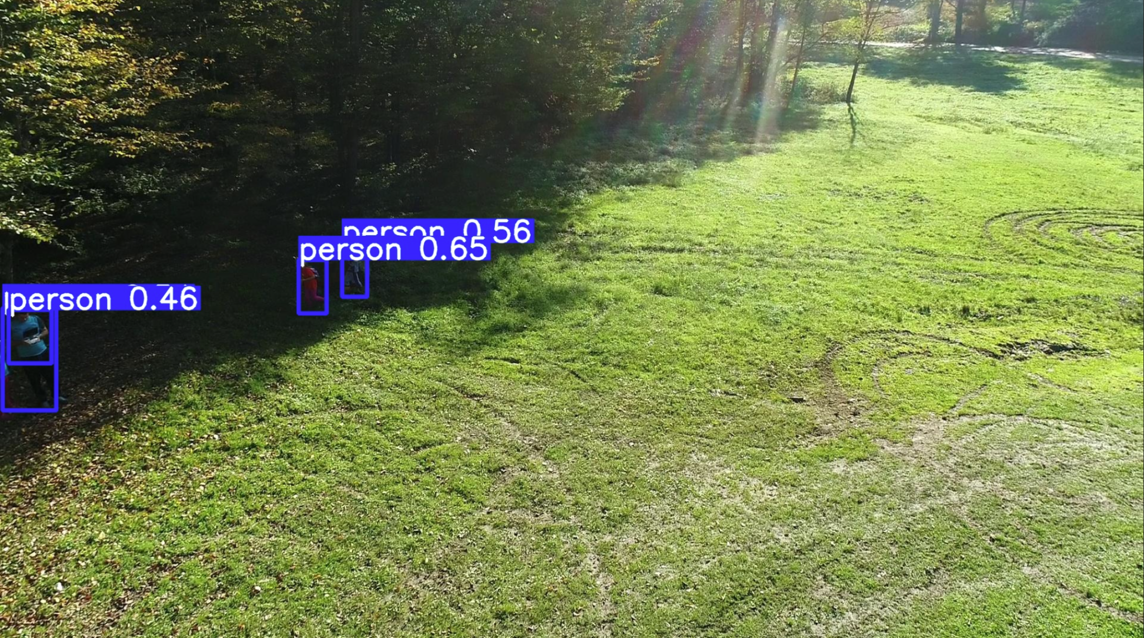

Beberapa sampel Self-recorded Video yang diambil dari gedung W Universitas Kristen Petra, Surabaya

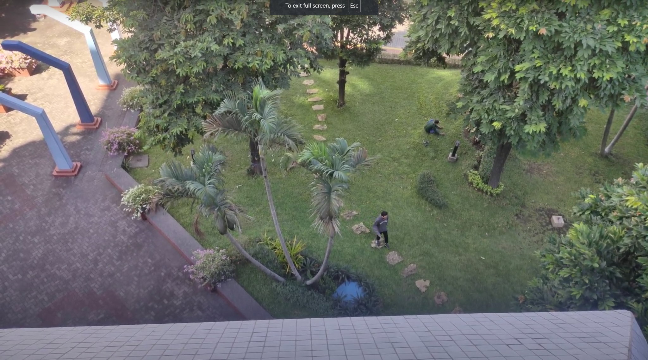

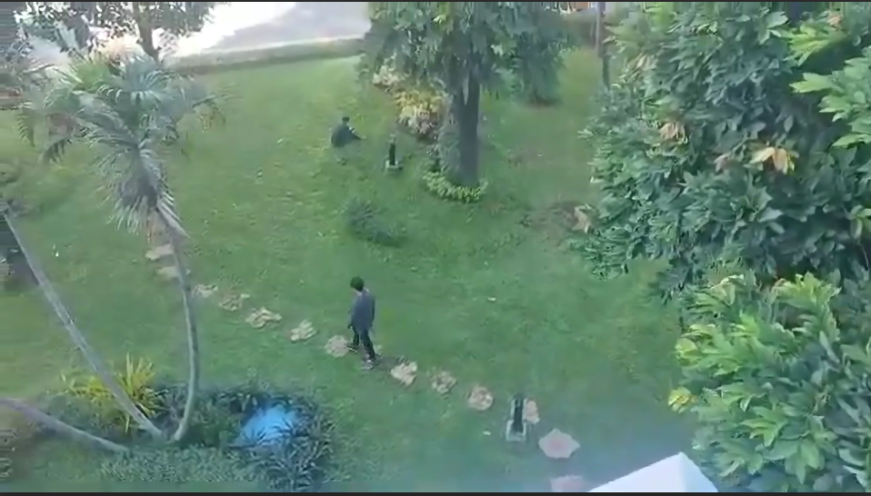

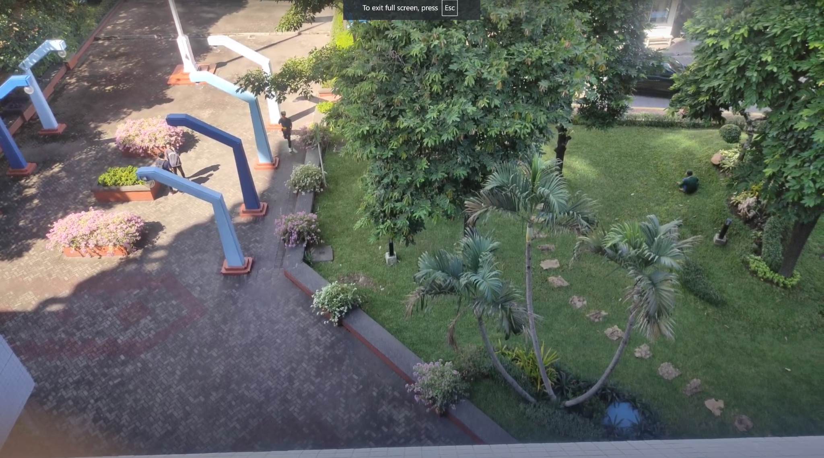

Beberapa sampel Self-recorded Video setelah training pada model YOLOv5 dengan dataset SARD

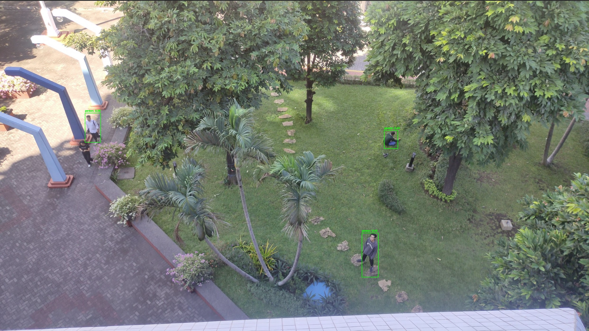

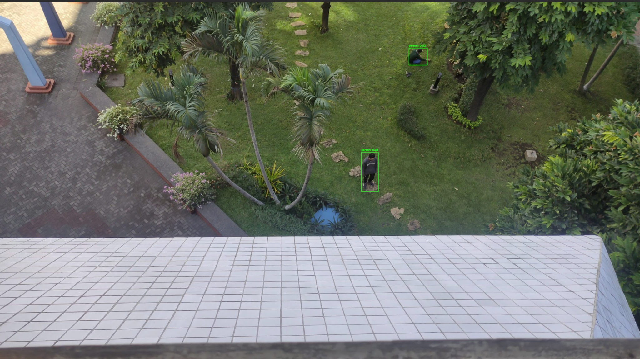

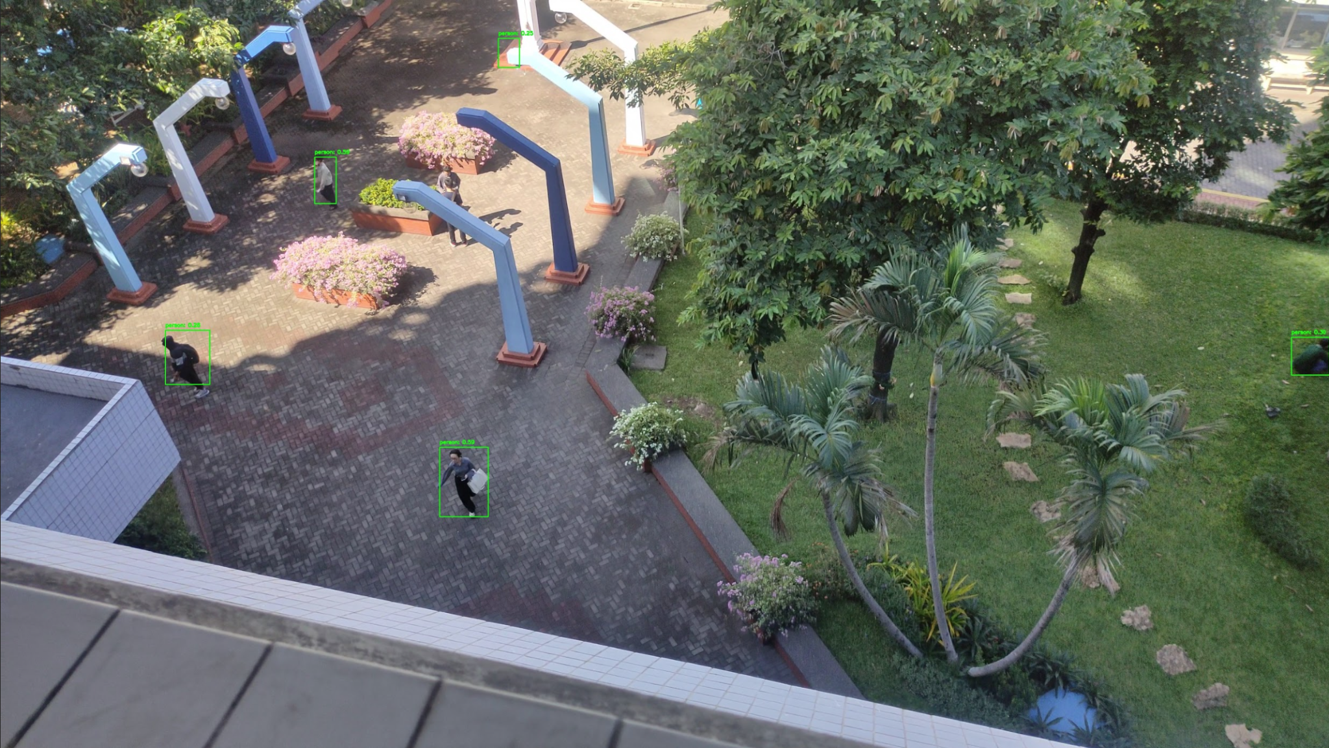

Beberapa sampel Self-recorded Video setelah training pada model YOLOv5 dengan dataset SARD Corr

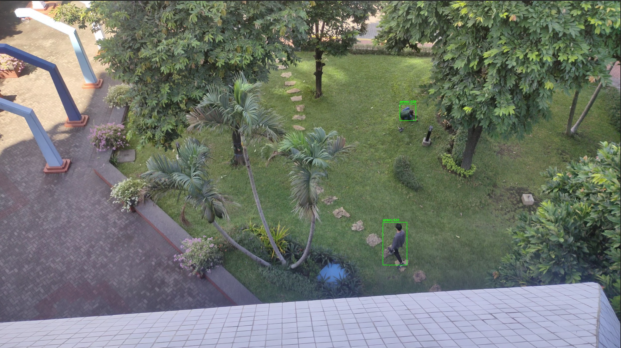

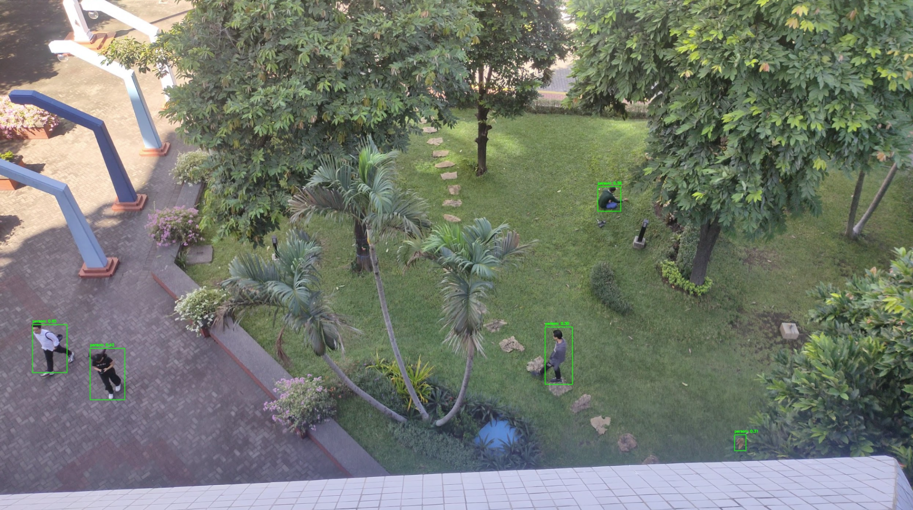

**Link Google Drive :**

<https://drive.google.com/drive/folders/1zL6MbqP_XJAw0v6WYU0rPdbDo_YeKo03>